**Referat - GotJS-14-18**

# **Spis Treści**

**Spis Treści 1**

**1. Wprowadzenie 2**

**2. Poszukiwanie skryptów 2**

**3. Przegląd skryptów i modyfikacji 3**

3.1 Zegar cyfrowy 3

3.2 Kalendarz miesięczny 4

3.3 Kalkulator 5

3.4 Licznik odwiedzin 5

3.5 Zegar + kalendarz 6

3.6 Gra: zgadywanie liczby 6

**4. Integracja na stronie WWW 7**

**5. Wnioski 7**

**6. Streszczenie 7**

# 

# **1. Wprowadzenie**

Celem pracy było zapoznanie się z darmowymi skryptami JavaScript, ich integracja z własną stroną oraz wprowadzenie usprawnień. Obejmowało to sześć kategorii:

* **zegar cyfrowy**
* **kalendarz miesięczny**
* **kalkulator**
* **licznik odwiedzin**
* **połączenie zegara i kalendarza**
* **gra: zgadywanie liczby**

# **2. Poszukiwanie skryptów**

Skrypty wyszukiwano w popularnych serwisach:

**W3Schools** – interaktywne przykłady

**CodePen** – dema użytkowników

**Tutorialspoint**, **GeeksforGeeks** – poradniki z kodem

**w3resource** – skrypty z localStorage

**GitHub Gist** – krótkie, funkcjonalne fragmenty

# 

# **3. Przegląd skryptów i modyfikacji**

## **3.1 Zegar cyfrowy**

**Źródło:** geeksforgeek

**Link:** https://www.geeksforgeeks.org/how-to-create-analog-clock-using-html-css-and-javascript/

**Modyfikacja:** Wyrównanie pozycji liczb zegara  
**Kod:**

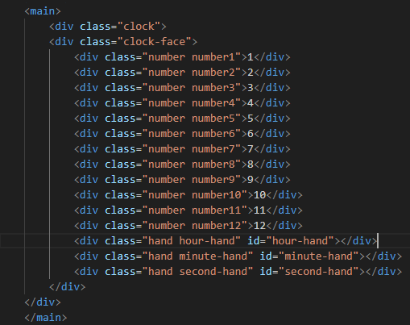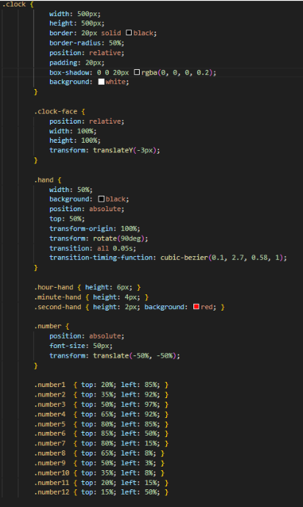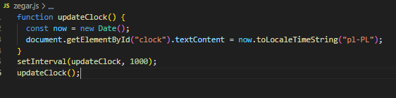

## 

## **3.2 Kalendarz miesięczny**

**Źródło:** geeksforgeeks

**Link:** https://www.geeksforgeeks.org/how-to-design-a-simple-calendar-using-javascript/

**Modyfikacja:** Przetłumaczenie na polski, zmiana koloru, naprawienie kodu  
**Kod:**

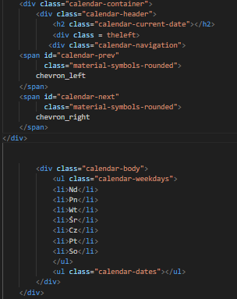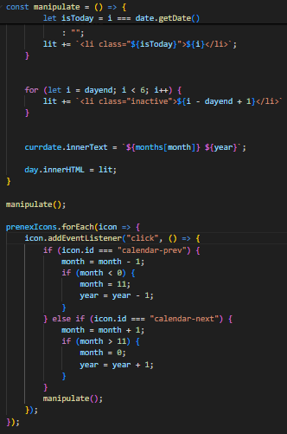

## 

## **3.3 Kalkulator**

**Źródło:** tutorialspoint

**Link:** https://www.tutorialspoint.com/real-time-calculator-using-html-css-and-javascript

**Modyfikacja:** Zmieniono kolor Kalkulatora i przycisków, ustawiono by przerwa między kalkulatorem, górnym i dolnym krańcem strony nie była aż tak duża  
**Kod:**

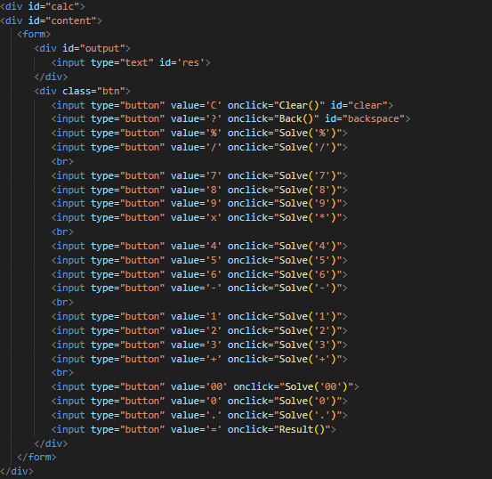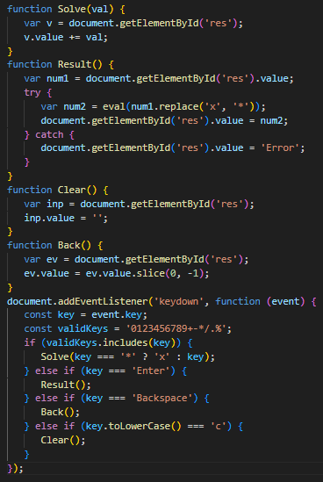

## **3.4 Licznik odwiedzin**

**Źródło:** w3resource

**Link:** w3resource.com/javascript-exercises/event/javascript-event-handling-exercise-16.php

**Modyfikacja:**   
**Kod:**

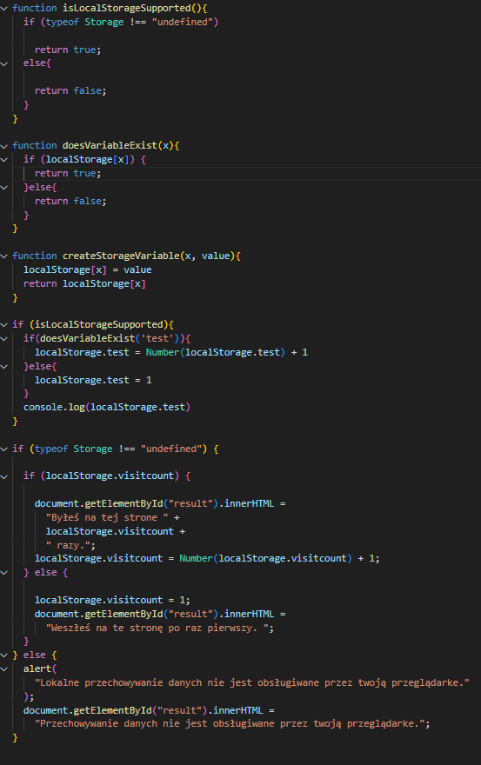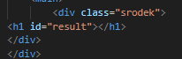

## **3.5 Zegar + kalendarz**

**Źródło:** GitHub Gist

**Link:** https://gist.github.com/harunpehlivan/f6ba463d40f115b0cf0d41f7c151b72c

**Modyfikacja:** Zmodernizowanie wyglądu - usunięcie obramówki, ustawienie stopki pod zegarem

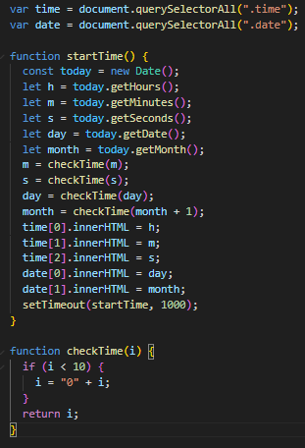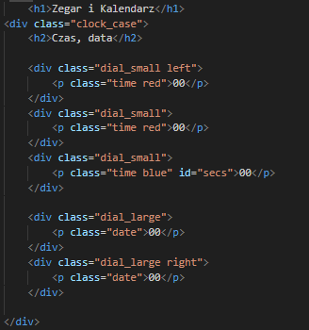

## **3.6 Gra: zgadywanie liczby**

**Źródło:** Geeksforgeeks

**Link:** https://www.geeksforgeeks.org/number-guessing-game-using-javascript/

**Modyfikacja:** Zwiększenie zakresu zgadywania z 1 - 10 na 1 - 100 i przetłumaczenie na polski

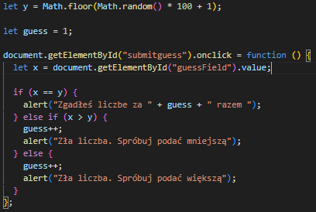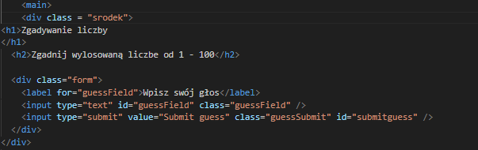

# **4. Integracja na stronie WWW**

Wszystkie skrypty osadzono w sekcji <body> dokumentów HTML, z dodatkowymi stylami w <head>. Testy wykonano w Chrome i Firefox, sprawdzając responsywność i zgodność formatowania.

# **5. Wnioski**

**Dostępność** – darmowe skrypty są łatwe do znalezienia w renomowanych źródłach.  
**Integracja** – wystarczają podstawy HTML i CSS.

**Modyfikacje** – proste zmiany logiki i wyglądu są łatwe do wdrożenia.  
**Wartość edukacyjna** – analiza gotowych przykładów przyspiesza naukę dobrych praktyk.

# **6. Streszczenie**

Opisano proces wyszukiwania, testowania i modyfikowania sześciu skryptów JavaScript. Każdy z nich został wdrożony na stronie testowej, opisano źródło, modyfikacje oraz sposób integracji. Praca pokazuje, że nawet proste przykłady mogą służyć jako solidna baza do nauki i dalszych eksperymentów z JavaScriptem.